99年度全國高中數學教學研討會實施計畫
High School Mathematics Teachers’ Swap 2010

- 依據：教育部98年12月28日台中(三)字第0980218092B號函辦理。

- 目的：提供全國高中數學教師發表專題研究成果、分享教學經驗與心得之平台，增進高中數學教師教學專業知能。

- 辦理單位：
  - 指導單位：教育部、臺北市政府教育局
  - 主辦單位：教育部高中數學學科中心（臺北市立建國高級中學）
  - 協辦單位：國立臺灣師範大學數學系
國立彰化師範大學數學系
國立高雄師範大學數學系
國立高雄師範大學附屬高級中學

- 參加對象：
全國公私立高中以及高級職業學校（設有綜合高中或普通科）之數學教師，每校1-2人。

- 辦理時間與地點：
區別 | 縣市 | 時間 | 地點
北區 | 金門縣、連江縣、花蓮縣、宜蘭縣、基隆市、臺北市、臺北縣、桃園縣、新竹市、新竹縣 | 99.11.3  星週三  8:30-16:00 | 臺灣師範大學  公館校區
中區 | 苗栗縣、臺中縣、臺中市、彰化縣、南投縣、雲林縣 | 99.11.10  星期三  8:30-16:00 | 彰化師範大學  進德校區
南區 | 澎湖縣、嘉義縣、嘉義市、臺南市、臺南縣、高雄市、高雄縣、屏東縣、臺東縣 | 99.11.17  星期三  8:30-16:00 | 高雄師範大學附屬高級中學

- 活動內容：如附件一。
- 報名方式：
- 請前往教育部全國教師在職進修資訊網報名：
網址：http://inservice.edu.tw/index2-3.aspx
研習課程代碼：北區743405、中區743406、南區743409。
- 報名日期：即日起至各區研習前一週截止。
- 各區研習人數以150名為限，各校可跨區報名，惟報名額滿時以服務於該區域內的教師優先錄取。
- 受邀出席研討會者不佔用各校報名額度。

- 研習時數：全程參加者核予5小時研習時數。
- 其他事項：
  - 請各校准予參加人員公(差)假登記、課務派代，並支付差旅費。
  - 本次研習地點恕不提供停車位，請儘量利用大眾運輸工具前往。
  - 本次研習備有午餐，為響應環保政策，請老師自備餐具水杯。
  - 彰化師範大學(中區場次)備有收費停車位，憑開會通知單半天收費30元，全天收費60元。
  - 各校交通位置圖如附件二。
附件一之一
99年度全國高中數學教學研討會行程表(北區)
High School Mathematics Teachers’ Swap 2010
時間：99年11月3日(星期三)
地點：國立臺灣師範大學公館校區
(臺北市汀州路四段88號)
時間 | 活動內容 | 地點
8:30~9:00 | 報到 | 綜合館  國際會議廳
9:00~9:10 | 開幕式  主持人：教育部長官、臺灣師範大學數學系洪有情主任、建國高中蔡炳坤校長 | 綜合館  國際會議廳
9:10~10:40 | Session A：大會演講  99課綱教學探討 – 以指對數為例  主持人：臺灣師範大學數學系洪有情主任  報告人：臺灣大學數學系張海潮教授 | 綜合館  國際會議廳
10:40~10:50 | 課間交流
10:50~11:30 | Session B：教學研究成果發表(1)  主持人：  主題：  報告人： | 綜合館  國際會議廳
11:30~12:10 | Session C：教學研究成果發表(2)  主持人：  主題：  報告人： | 綜合館  國際會議廳
12:10~13:30 | 午餐
13:30~14:10 | Session D：教學研究成果發表(3)  主持人：  主題：  報告人： | 綜合館  國際會議廳
14:10~14:50 | Session E：教學研究成果發表(4)  主持人：  主題：  報告人： | 綜合館  國際會議廳
14:50~15:10 | 課間交流
15:10~16:00 | 綜合座談  主持人：臺灣師範大學數學系洪有情主任、建國高中蔡炳坤校長 | 綜合館  國際會議廳
16:00 | 賦歸 | 綜合館  國際會議廳
註：作品發表名單預定於99年10月15日公告於教育部高中數學學科中心網站(http://mathcenter.ck.tp.edu.tw)
附件一之二
99年度全國高中數學教學研討會行程表(中區)
High School Mathematics Teachers’ Swap 2010

時間：99年11月10日(星期三)
地點：國立彰化師範大學進德校區
(彰化市進德路1號)
時間 | 活動內容 | 地點
8:30~9:00 | 報到 | 輔導系演講廳
9:00~9:10 | 開幕式  主持人：教育部長官、彰化師範大學數學系劉康滿主任、建國高中蔡炳坤校長 | 輔導系演講廳
9:10~10:40 | Session A：大會演講  數學與應用  主持人：彰化師範大學數學系劉康滿主任  報告人：臺灣大學數學系陳宜良教授 | 輔導系演講廳
10:40~10:50 | 課間交流
10:50~11:30 | Session B：教學研究成果發表(1)  主持人：  主題：  報告人： | 輔導系演講廳
11:30~12:10 | Session C：教學研究成果發表(2)  主持人：  主題：  報告人： | 輔導系演講廳
12:10~13:30 | 午餐
13:30~14:10 | Session D：教學研究成果發表(3)  主持人：  主題：  報告人： | 輔導系演講廳
14:10~14:50 | Session E：教學研究成果發表(4)  主持人：  主題：  報告人： | 輔導系演講廳
14:50~15:10 | 課間交流
15:10~16:00 | 綜合座談  主持人：彰化師範大學數學系劉康滿主任、建國高中蔡炳坤校長 | 輔導系演講廳
16:00 | 賦歸
註：作品發表名單預定於99年10月15日公告於教育部高中數學學科中心網站(http://mathcenter.ck.tp.edu.tw)

附件一之三
99年度全國高中數學教學研討會行程表(南區)
High School Mathematics Teachers’ Swap 2010

時間：99年11月17日(星期三)
地點：國立高雄師範大學附屬高級中學
(高雄市凱旋二路89號)
時間 | 活動內容 | 地點
8:30~9:00 | 報到
9:00~9:10 | 開幕式  主持人：教育部長官、高雄師範大學數學系陳振遠主任、  高雄師範大學附屬高級中學左太政校長、建國高中蔡炳坤校長
9:10~10:40 | Session A：大會演講  漫談數學科展  主持人：高雄師範大學數學系陳振遠主任  報告人：清華大學數學系全任重教授
10:40~10:50 | 課間交流
10:50~11:30 | Session B：教學研究成果發表(1)  主持人：  主題：  報告人：
11:30~12:10 | Session C：教學研究成果發表(2)  主持人：  主題：  報告人：
12:10~13:30 | 午餐
13:30~14:10 | Session D：教學研究成果發表(3)  主持人：  主題：  報告人：
14:10~14:50 | Session E：教學研究成果發表(4)  主持人：  主題：  報告人：
14:50~15:10 | 課間交流
15:10~16:00 | 綜合座談  主持人：高雄師範大學數學系陳振遠主任、  高雄師範大學附屬高級中學左太政校長、建國高中蔡炳坤校長
16:00 | 賦歸
註：作品發表名單預定於99年10月15日公告於教育部高中數學學科中心網站(http://mathcenter.ck.tp.edu.tw)
附件二
MTS2010北區會場
國立臺灣師範大學公館校區
(臺北市汀州路四段88號)
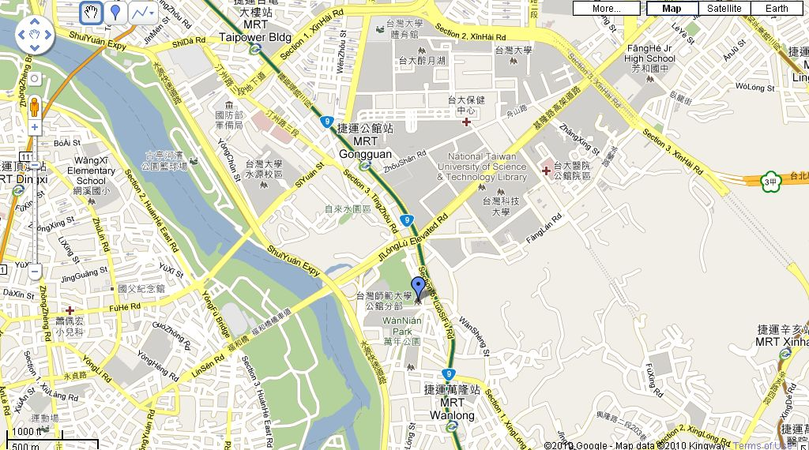
MTS2010中區會場
國立彰化師範大學進德校區
(彰化市進德路1號)

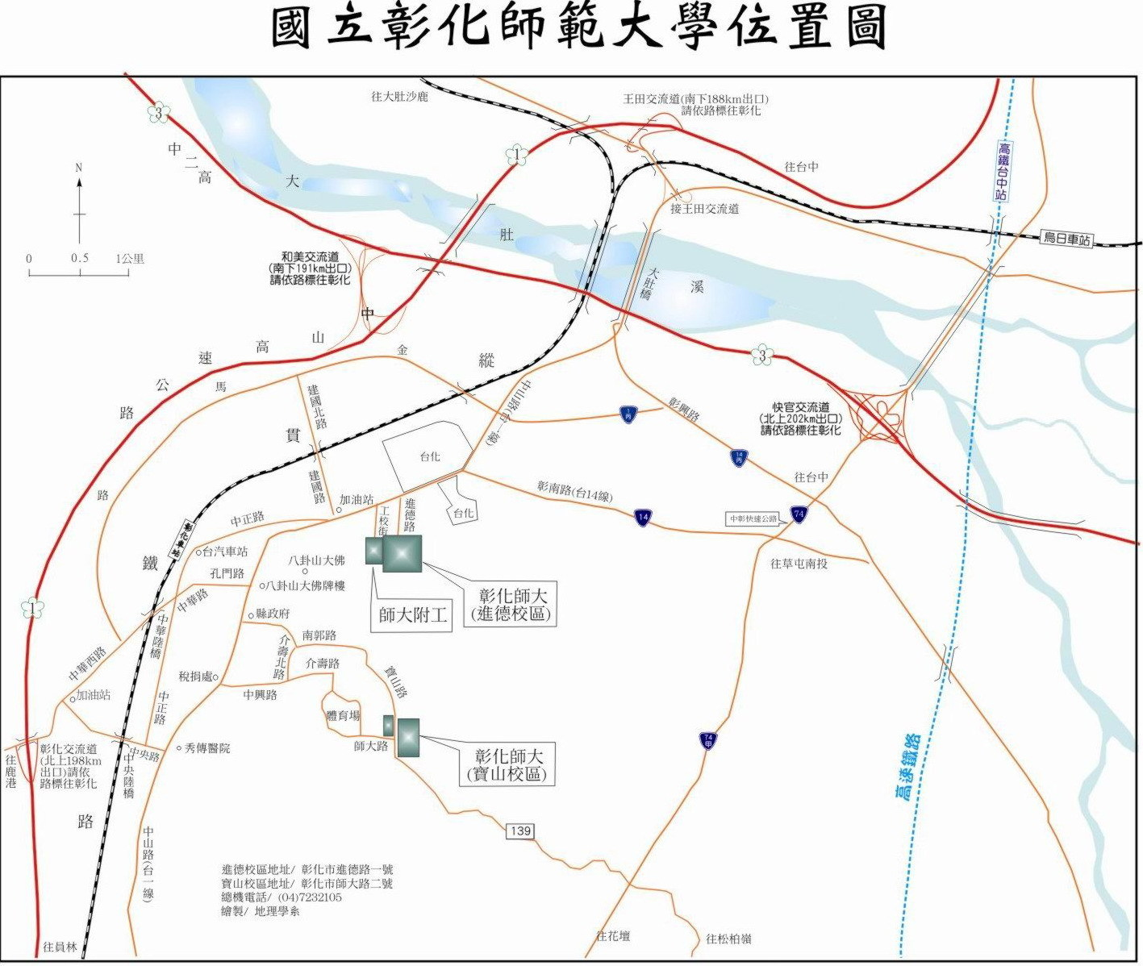
MTS2010南區會場
國立高雄師範大學附屬高級中學
(高雄市凱旋二路89號)
